“猴子选大王”实验报告

游戏截图
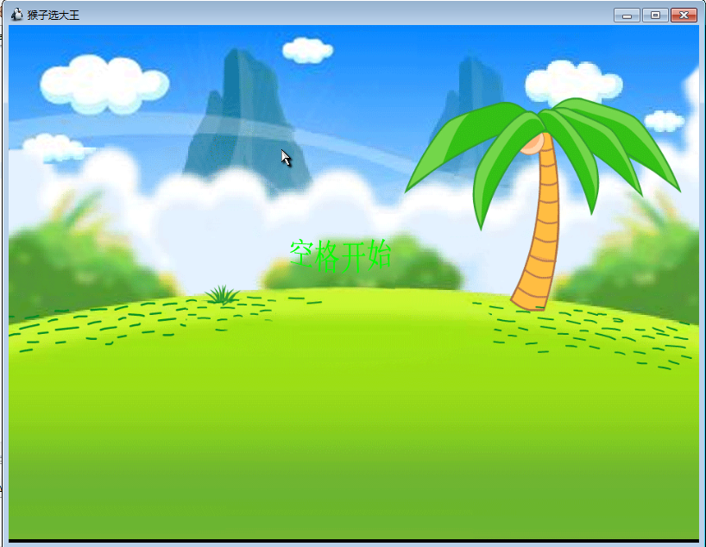
图一：开始游戏
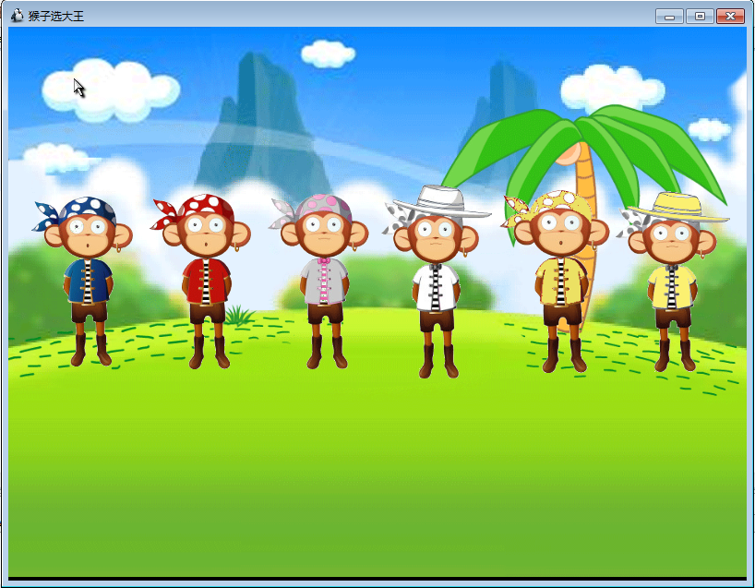
图二：猴子队列就绪
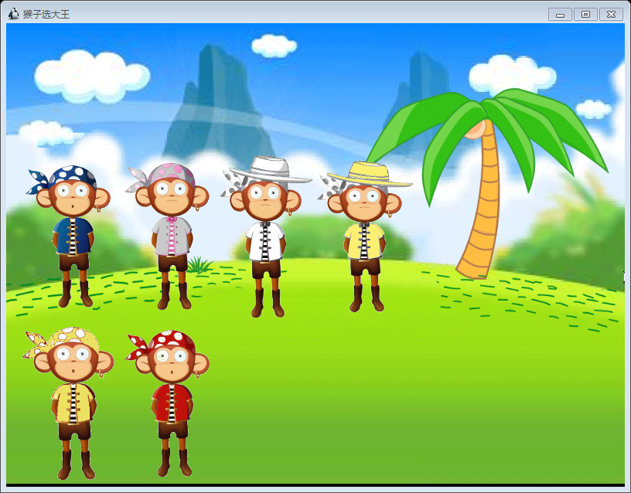
图三：游戏中，按空格键淘汰猴子
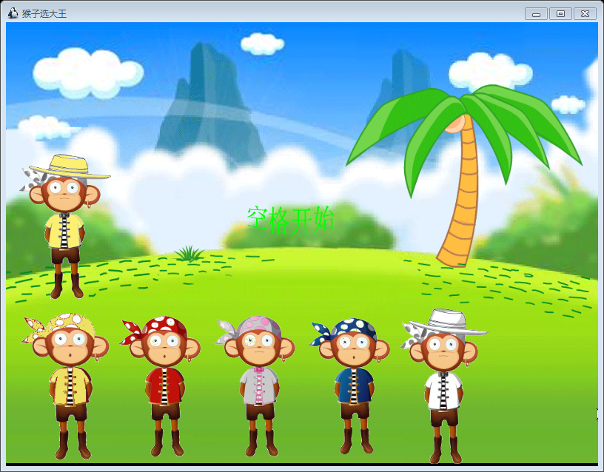
图四：选出大王，即最后剩下的一只
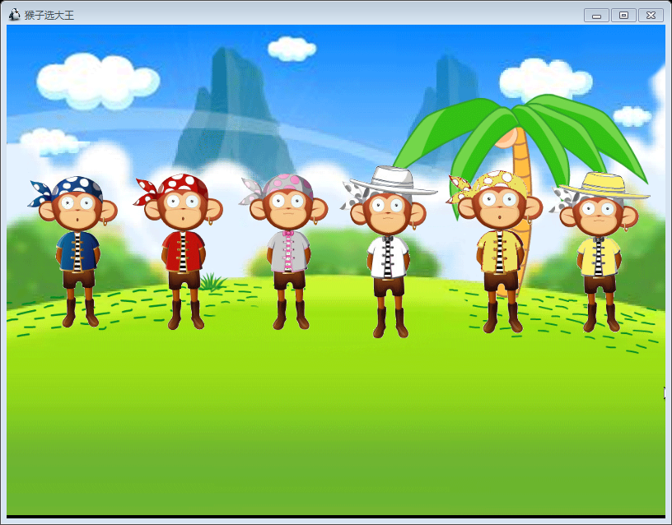
图五：重新开始一局

功能描述
本游戏源自典故猴子称大王！
- 游戏运行，初试界面出现‘空格开始’的提示。
- 玩家按空格开始游戏，6只猴子排成一列。
- 游戏开始后，用户每按一次空格键，随机从猴子队列中产生一个被淘汰的猴子
- 被淘汰的猴子会出局，加入屏幕下方的淘汰者猴子队列中。
- 站在被淘汰猴子后方的选手依次往前移，填补空白
- 用户继续按空格淘汰猴子，值到剩下唯一的猴子，就是大 王！这样，一局游戏完成。
- 一局游戏完成后，屏幕重新出现“空格开始”的标志，用 户按空格可以继续游戏，如此往复。

流程图
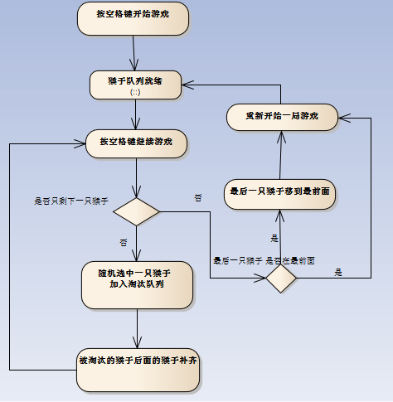

数据结构
- g_iMonkeys[6] 用一个int类型的数组来保存猴子精灵编号
- g_flocation[6] 用一个浮点型数组存储猴子位置（因为6只猴子站成一排，y坐标值是相同的，因此该数组保存6只猴子的x坐标值）。其中g_Monkeys[i] 对应的位置g_fLocation
- g_iNumMokeys 当前备选猴子数量，即截图中上层队列的猴子数
- g_iNumLoseMonkeys 淘汰的猴子数量，即下层队列中的猴子数
- g_iChooseMonkey 本轮淘汰的猴子编号
- g_iMoveMonkey 淘汰猴子后，后面需要移动的猴子数
- g_fDelayTime 猴子向前移动的延迟时间

算法描述
有六只猴子，存储在g_Monkeys数组中，对应的位置则在g_fLocation中，对应关系为g_Monkeys[i] →g_fLocation[i]；
游戏状态g_iGameState分为三种状态0，1，2 ，其中0表示游戏结束状态，1表示游戏初始化，2则表示游戏运行状态；
0 → 1的转换为“空格开始”；
1 → 2的转换自然发生，即游戏初始化函数后会自动将游戏状态从1置为2
2 表示游戏运行状态，在该状态，敲击空格可以选出淘汰的猴子
2 → 0的转换为当猴子的备选队列中只剩下一只猴子的时候发生，该猴子便是大王了
猴子精灵的初始化
- 创建猴子精灵的对象，并保存CSprite数组中，依次设置每只精灵的坐标。
- 将参选大王的猴子数设为6，每只猴子移动的时间间隔设为1.0秒。
- 淘汰的猴子数目设为0。
- 隐藏“空格开始”精灵
- 当有猴子需要移动时且经过1秒的移动时间后，移动猴子，且将待移动的猴子数减1

dOnKeyDown(const intiKey, const boolbAltPress, const boolbShiftPress, const boolbCtrlPress )
游戏开始和控制按钮
- 游戏还未开始，即游戏状态为0，如果空格按被下，则将游戏状态改为1，此时对程序的数据进行初始化。循环一次之后，游戏的转太变为2，此时游戏开始运行。
- 如果按下空格时，剩下的猴子数大于1，游戏状态为2且备选队列中没有需要向前移动的猴子时，则随机选中1个猴子淘汰，并将被淘汰的猴子移动到屏幕下方淘汰者队列。
3、移动完成后，将淘汰猴子的数量标志g_iNumLoseMonkeys加1，备选猴子数keys减1，同时计算出需要移动的猴子数量，并将猴子精灵数组中的猴子均向前移动一位，同位置数组相对应；

源代码
在Main.cpp文件中
//-----------------------------------------------------------------------------
//
//-----------------------------------------------------------------------------
#include "CommonAPI.h"
#include<stdio.h>
#include<time.h>

float g_fDelayTime;

int g_iMonkeys[6] = {1,2,3,4,5,6};
int g_iNumMokeys=6;
int g_iNumLoseMonkeys=0;
int g_iMoveMonkey = 0;
int g_iChooseMonkey;
int g_flocation[6];
int g_iGameState=0;

///////////////////////////////////////////////////////////////////////////////////////////
//
// 主函数入口
//
//////////////////////////////////////////////////////////////////////////////////////////
int PASCAL WinMain(HINSTANCE hInstance,
HINSTANCE hPrevInstance,
LPSTR lpCmdLine,
int nCmdShow)
{
// 初始化游戏引擎
if( !dInitGameEngine( hInstance, lpCmdLine ) )
return 0;

// 游戏初始化代码
dSetWindowTitle("猴子选大王");
char* szName;
int i;
float x,y;
for(i=0;i<6;i++)
{
szName = dMakeSpriteName("monkey",g_iMonkeys[i]);
x = -40+i*16;
y = -3;
dSetSpritePosition(szName,x,y);
g_flocation[i] = x;
}

// 引擎主循环，处理屏幕图像刷新等工作
while( dEngineMainLoop() )
{
// 获取两次调用之间的时间差，传递给游戏逻辑处理
float fTimeDelta = dGetTimeDelta();
if(g_iMoveMonkey > 0)
{
g_fDelayTime -= fTimeDelta;
if(g_fDelayTime<0)
{
g_fDelayTime = 1;
char *szName = dMakeSpriteName("monkey",g_iMonkeys[g_iChooseMonkey]);
dSetSpritePosition(szName, g_flocation[g_iChooseMonkey],-3);
g_iChooseMonkey++;
g_iMoveMonkey--;
}
}
else if(g_iNumMokeys > 1 && g_iGameState != 0)
{
g_iGameState = 1;
}
else if(g_iGameState != 0)
{
g_iGameState = 0;
dSetSpriteVisible("start",true);
}

};

// 关闭游戏引擎
dShutdownGameEngine();
return 0;
}

//==========================================================================
//
// 引擎捕捉鼠标移动消息后，将调用到本函数
void dOnMouseMove( const float fMouseX, const float fMouseY )
{
// 可以在此添加游戏需要的响应函数

}
//==========================================================================
//
// 引擎捕捉鼠标点击消息后，将调用到本函数
void dOnMouseClick( const int iMouseType, const float fMouseX, const float fMouseY )
{
// 可以在此添加游戏需要的响应函数

}
//==========================================================================
//
// 引擎捕捉键盘按下消息后，将调用到本函数
// iAltPress iShiftPress iCtrlPress 分别为判断Shift，Alt，Ctrl当前是否也处于按下状态。比如可以判断Ctrl+E组合键
void dOnKeyDown( const int iKey, const int iAltPress, const int iShiftPress, const int iCtrlPress )
{
if(iKey == KEY_SPACE && g_iGameState == 0){
//srand ( (unsigned) time (NULL) );
g_iGameState = 1;
for(int i=0;i<6;i++)
{
g_iMonkeys[i] = i+1;
char *szName = dMakeSpriteName("monkey",g_iMonkeys[i]);
dSetSpritePosition(szName,g_flocation[i],-3);
}
g_iNumMokeys=6;
g_iNumLoseMonkeys=0;
dSetSpriteVisible("start",false);
}
else if(g_iNumMokeys>1 && iKey == KEY_SPACE && g_iGameState == 1)
{
g_iGameState = 2;
g_iChooseMonkey = dRandomRange(0,g_iNumMokeys-1);
char *szName = dMakeSpriteName("monkey",g_iMonkeys[g_iChooseMonkey]);
dSetSpritePosition(szName,g_iNumLoseMonkeys*16-40,24);

//将后面的monkey移上来
g_iMonkeys[g_iChooseMonkey] = -1;
for(int i=g_iChooseMonkey+1;i<g_iNumMokeys;i++){
int t = g_iMonkeys[i-1];
g_iMonkeys[i-1] = g_iMonkeys[i];
g_iMonkeys[i] = t;
}

g_iNumLoseMonkeys++;
g_iNumMokeys--;
g_iMoveMonkey = g_iNumMokeys - g_iChooseMonkey;
g_fDelayTime = 1;
}

}
//==========================================================================
//
// 引擎捕捉键盘弹起消息后，将调用到本函数
void dOnKeyUp( const int iKey )
{
// 可以在此添加游戏需要的响应函数

}

//===========================================================================
//
// 引擎捕捉到精灵与精灵碰撞之后，调用此函数
void dOnSpriteColSprite( const char *szSrcName, const char *szTarName )
{
}

//===========================================================================
//
// 引擎捕捉到精灵与世界边界碰撞之后，调用此函数.
// iColSide : 0 左边，1 右边，2 上边，3 下边
void dOnSpriteColWorldLimit( const char *szName, const int iColSide )
{

}

